Infraestrutura do Grupo de Materiais – LNLS disponível para brasagens em alto-vácuo
Site: http://lnls.cnpem.br/engineering/mat/
Email de contato: osmar.bagnato@lnls.br
O Grupo de Engenharia de Materiais (MAT) trabalha no desenvolvimento de novos materiais, novos processos de soldagem e a caracterização de materiais, visando à produção de componentes para ultra alto vácuo como a fonte de luz síncrotron e suas as linhas de luz.
Incluído nestas atividades está o estudo e desenvolvimento de técnicas de soldagem adequadas para materiais dissimilares, como cobre com aço inoxidável ou metais com cerâmica. Isto é obtido por meio de técnicas especiais, tais como brasagem, amplamente utilizada nos componentes para vácuo, e soldagem por difusão, ambos utilizando fornos de alto vácuo. Estes processos especiais são realizados em fornos preparados para atingir pressões da ordem de 1,0x10⁻⁷mbar em altas temperaturas.
O MAT realiza ainda deposição de Ti em substratos através do Magnetron Sputtering, processo de deposição física, também realizado sob condições de vácuo da ordem de 1,0x10⁻⁷mbar de pressão e atmosfera com plasma de Argônio a 1,0x10⁻³ mbar.
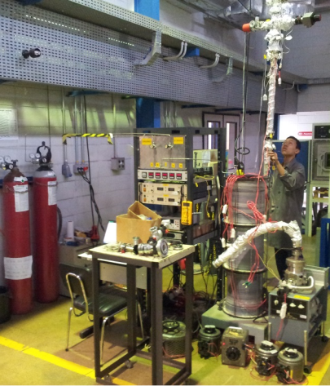
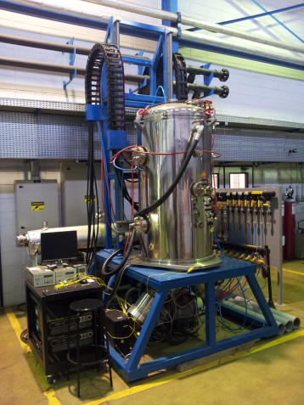
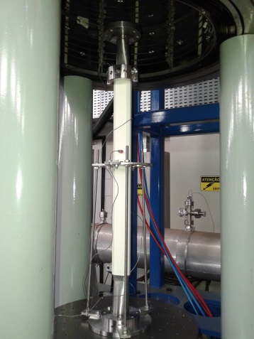
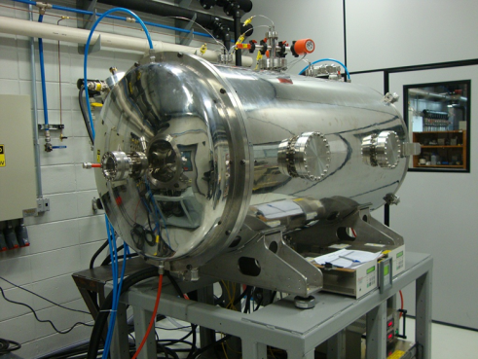

Magnetron Sputtering

Forno de brasagem horizontal

Forno de brasagem vertical

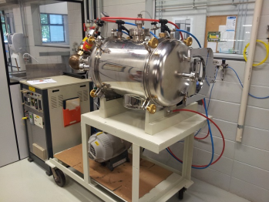
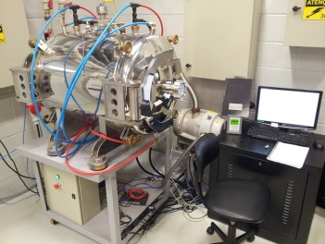
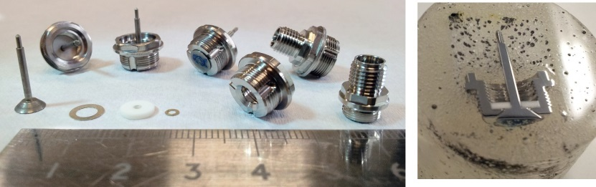
Alguns exemplos fabricados pelo MAT por estes processos: máscaras refrigeradas, absorvedores de calor, passantes elétricos para vácuo, filtros, câmaras de vácuo especiais como as câmaras cerâmicas para os kickers e sensores, como os monitores de posição do feixe de elétrons.
Fornos de brasagem Diamante (esq.) e F400 (dir.)

Monitor de posição do feixe de elétrons - BPM

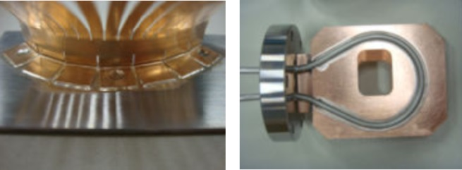
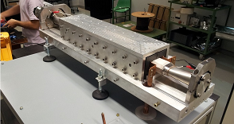
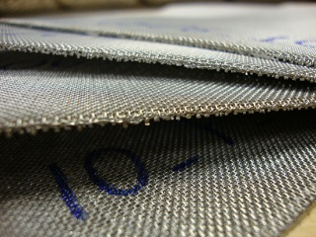

Câmara cerâmica para kicker

Brasagens cobre-inox

Filtros para petróleo

Em todos estes componentes a estanqueidade proporcionada pelo processo de brasagem deve ser adequada ao uso em ultra alto vácuo, ou seja, deve alcançar taxas de vazamento menores que 1,0x10 ⁻¹⁰ mbar.l/s, a fim de ser aprovado para instalação no anel de armazenamento ou nas linhas de luz . Portanto, as interfaces de união, sejam da brasagem ou soldagem por difusão, são submetidas a ensaios metalográficos, análise de microscopia óptica e eletrônica de varredura, além de caracterização microestrutural de materiais / juntas soldadas e ensaios mecânicos, tais como testes de dureza e tração.

